АП РІ-11 Джамалов ЛР-04.1
Звіт про виконання завдання № 04.1
«Цикли»
з дисципліни «Алгоритмізація та програмування»
студента групи РІ-11
Джамалова Олександра Олеговича
Варіант 7
Умова завдання
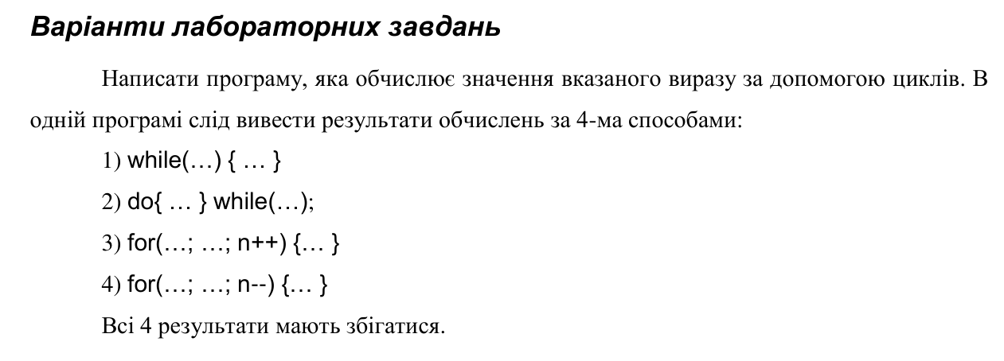
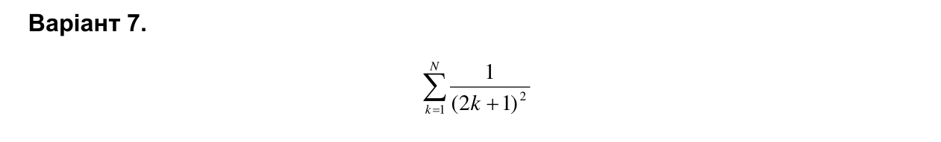
Джерело: Григорович В. Г. Інструкції до лабораторної роботи № 4 «Цикли», 2023.
Математична модель та порядок обчислень
Обчислюється S = Σ від k = 1 до N величини 1/(2k + 1)². Вхідний параметр N є додатним цілим числом. У всіх чотирьох реалізаціях початкове значення суми дорівнює 0.
У while, do…while та for++ індекс змінюється від 1 до N. У for-- індекс змінюється від N до 1. До суми додаються ті самі N доданків. Через зміну порядку додавання можливі відмінності в останніх розрядах машинного представлення; при виведенні 12 дробових цифр контрольні результати збігаються.
Для перевірки використано N = 1, 5, 10 та 100. При N = 1 результат дорівнює 1/9. Програма відхиляє N < 1. Межа N ≤ 1000000 обмежує тривалість демонстраційного запуску.
Блок-схема алгоритму: while
У головній програмі ці чотири способи виконуються послідовно. На схемі показано один спосіб обчислення.
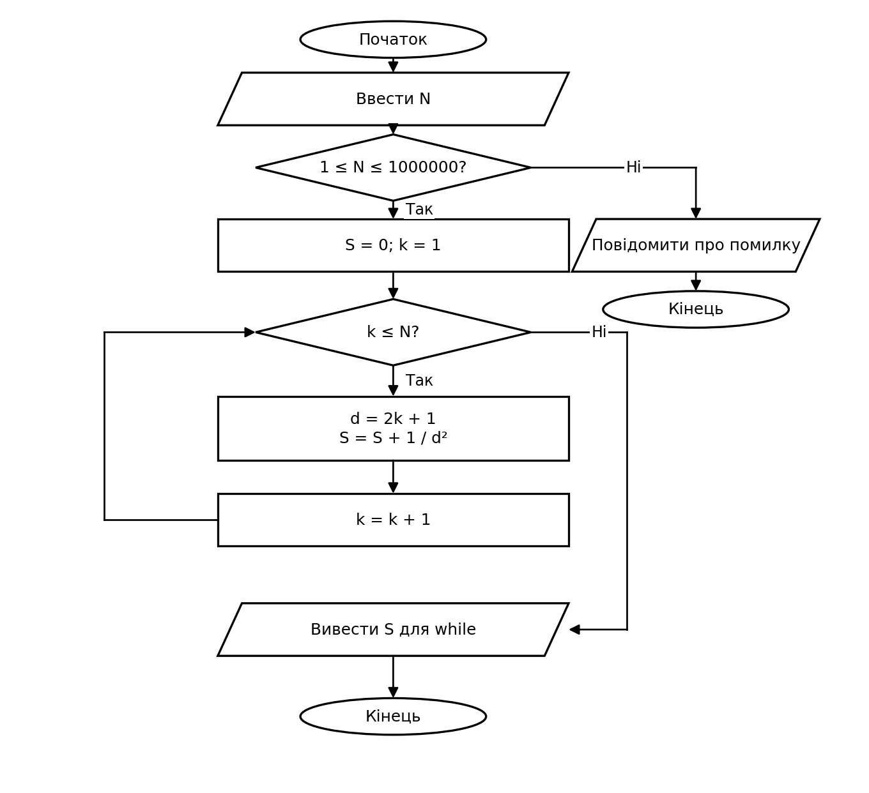
Блок-схема алгоритму: do-while
У головній програмі ці чотири способи виконуються послідовно. На схемі показано один спосіб обчислення.
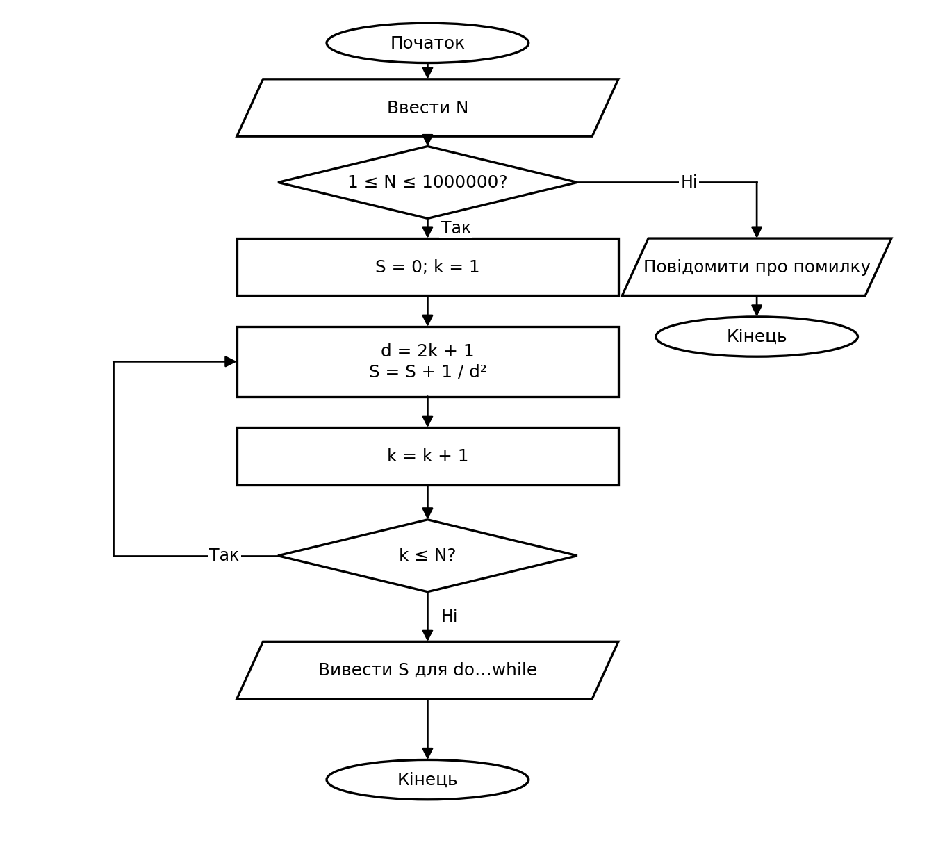
Блок-схема алгоритму: for++
У головній програмі ці чотири способи виконуються послідовно. На схемі показано один спосіб обчислення.
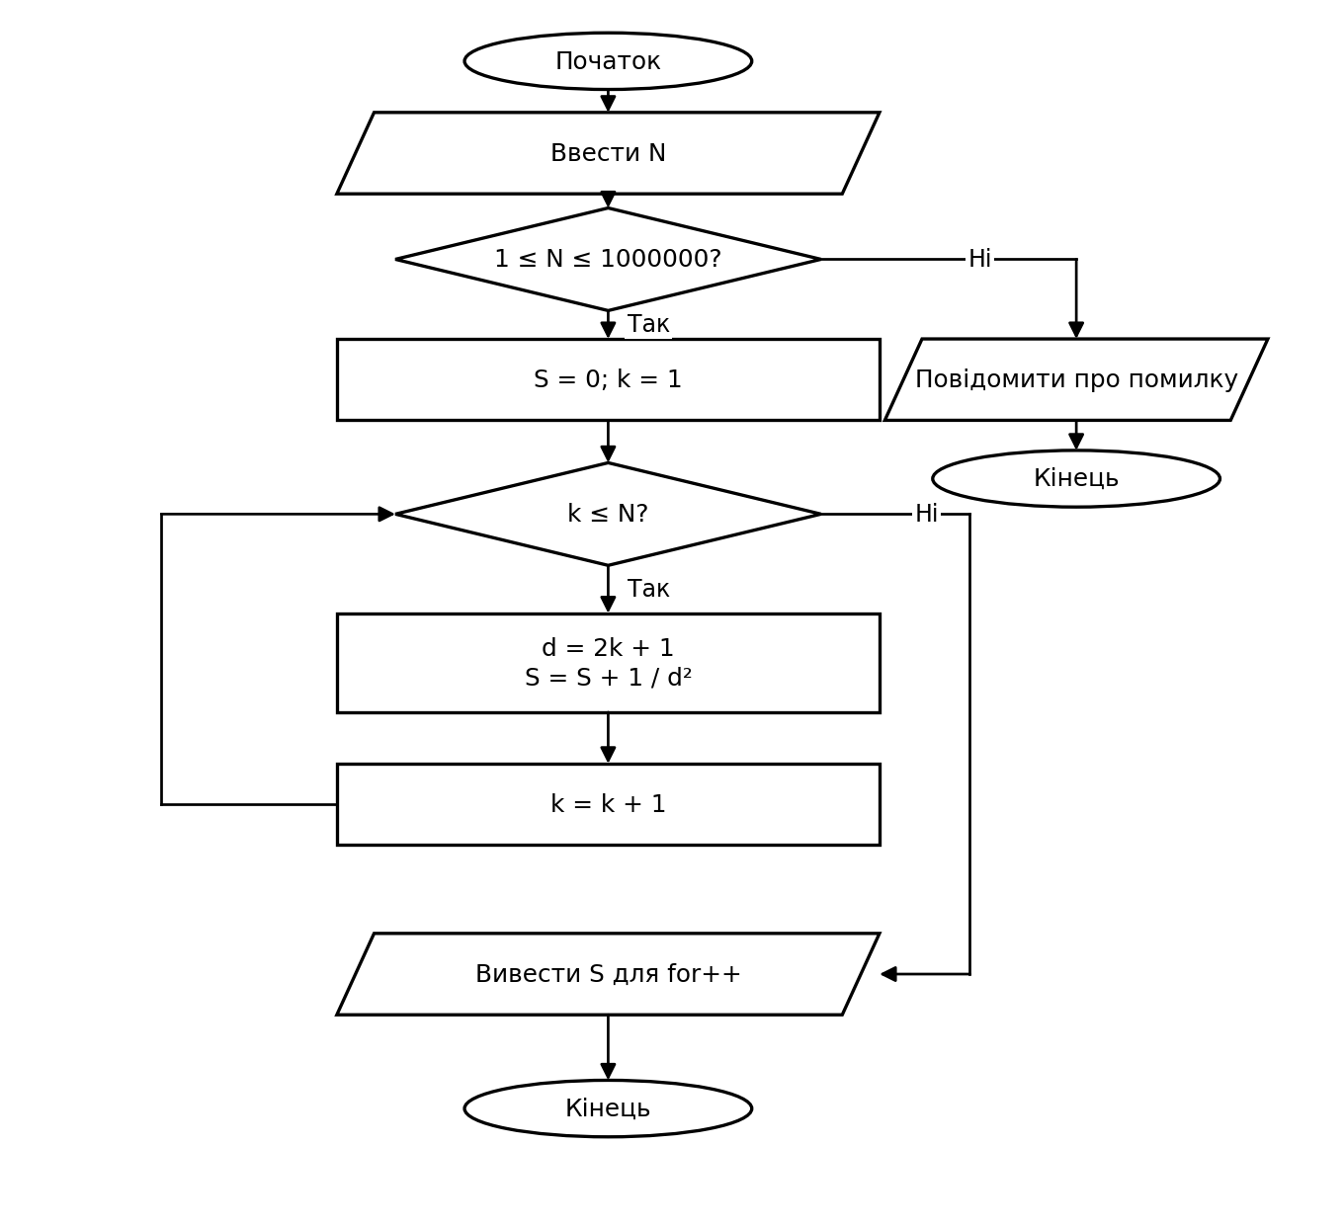
Блок-схема алгоритму: for--
У головній програмі ці чотири способи виконуються послідовно. На схемі показано один спосіб обчислення.
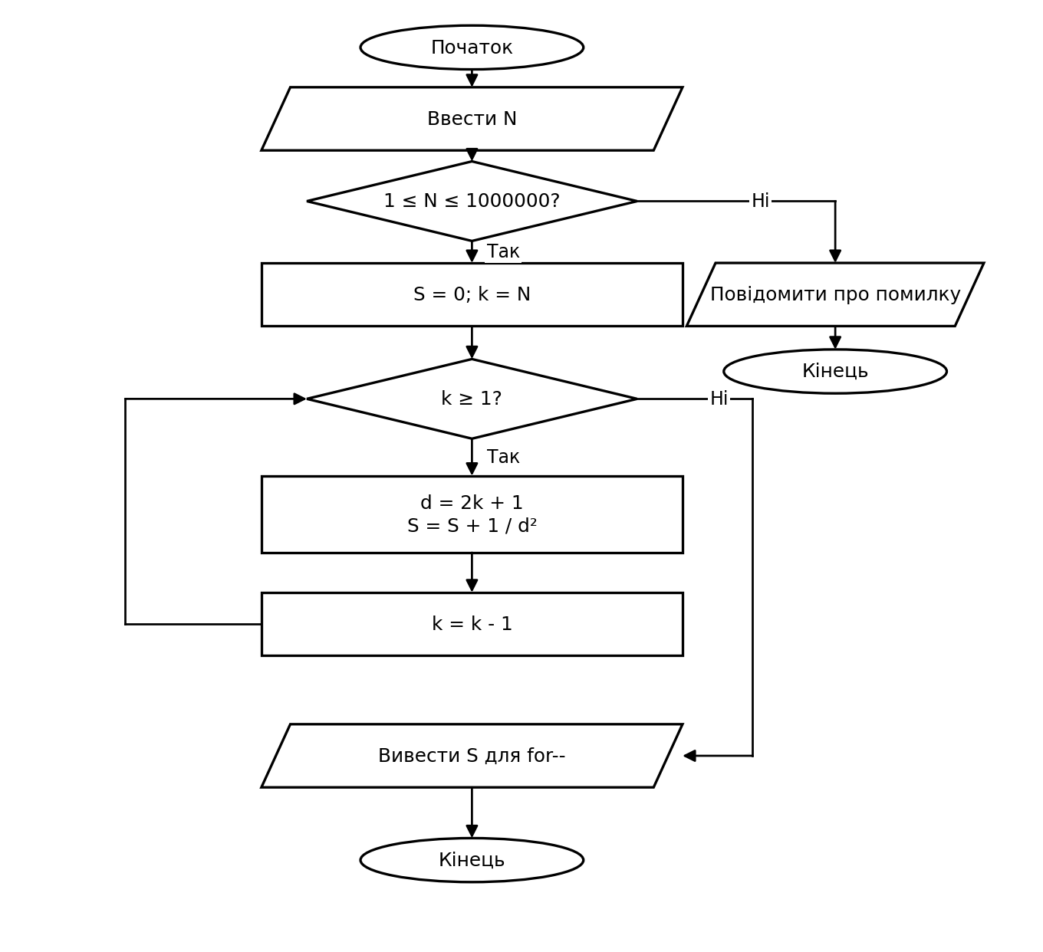
UML-діаграма дії: while
У головній програмі ці чотири способи виконуються послідовно. На схемі показано один спосіб обчислення.
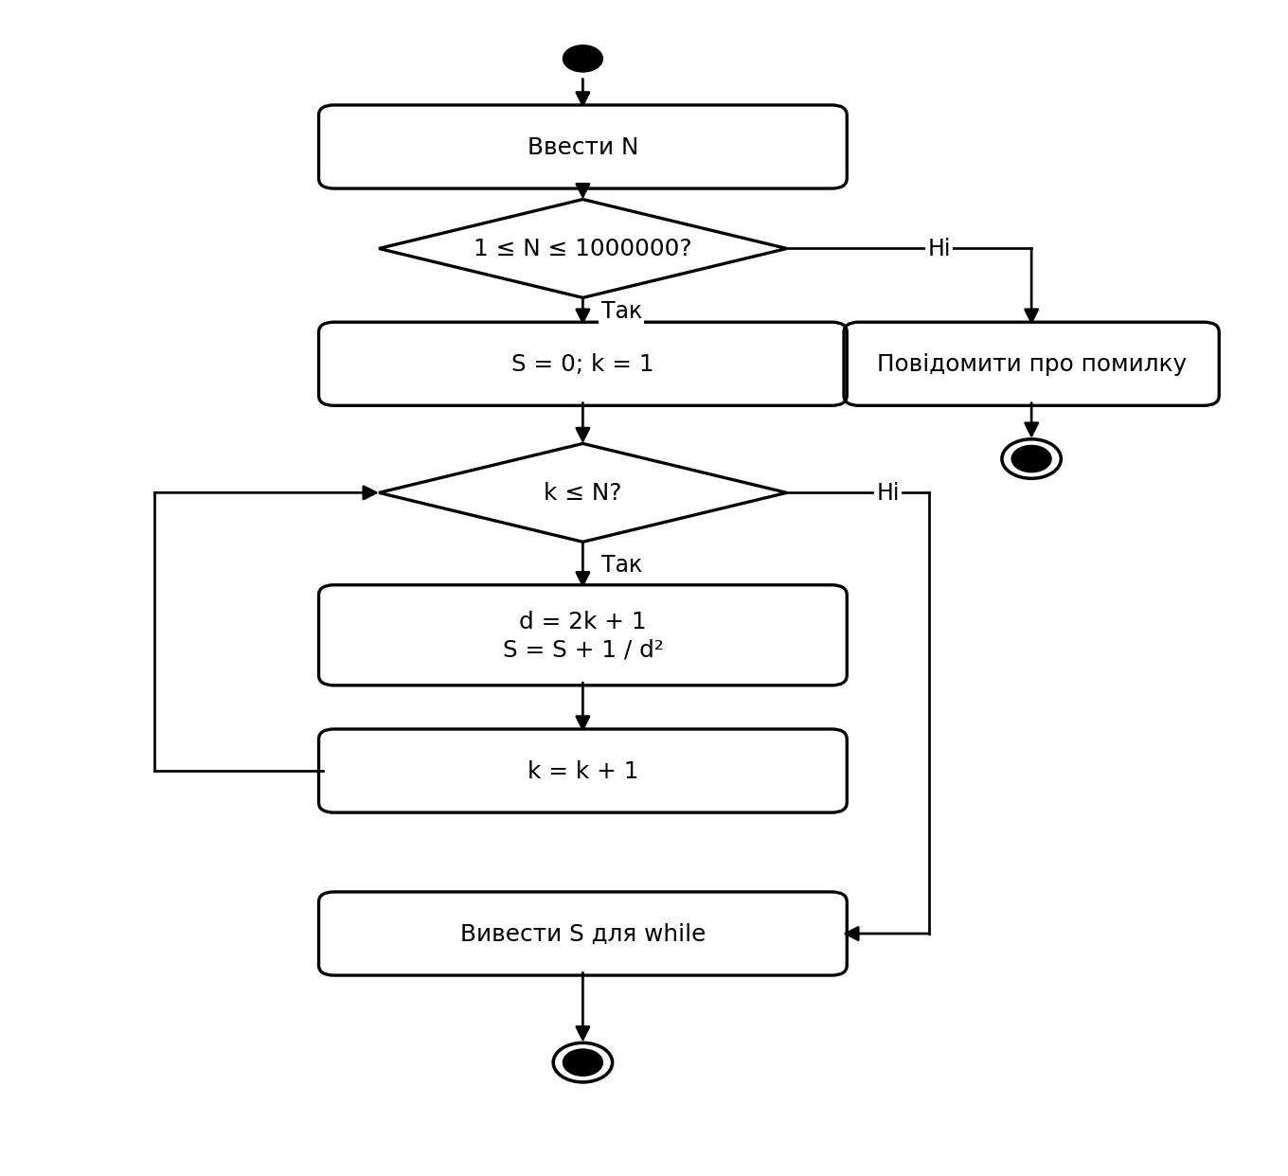
UML-діаграма дії: do-while
У головній програмі ці чотири способи виконуються послідовно. На схемі показано один спосіб обчислення.
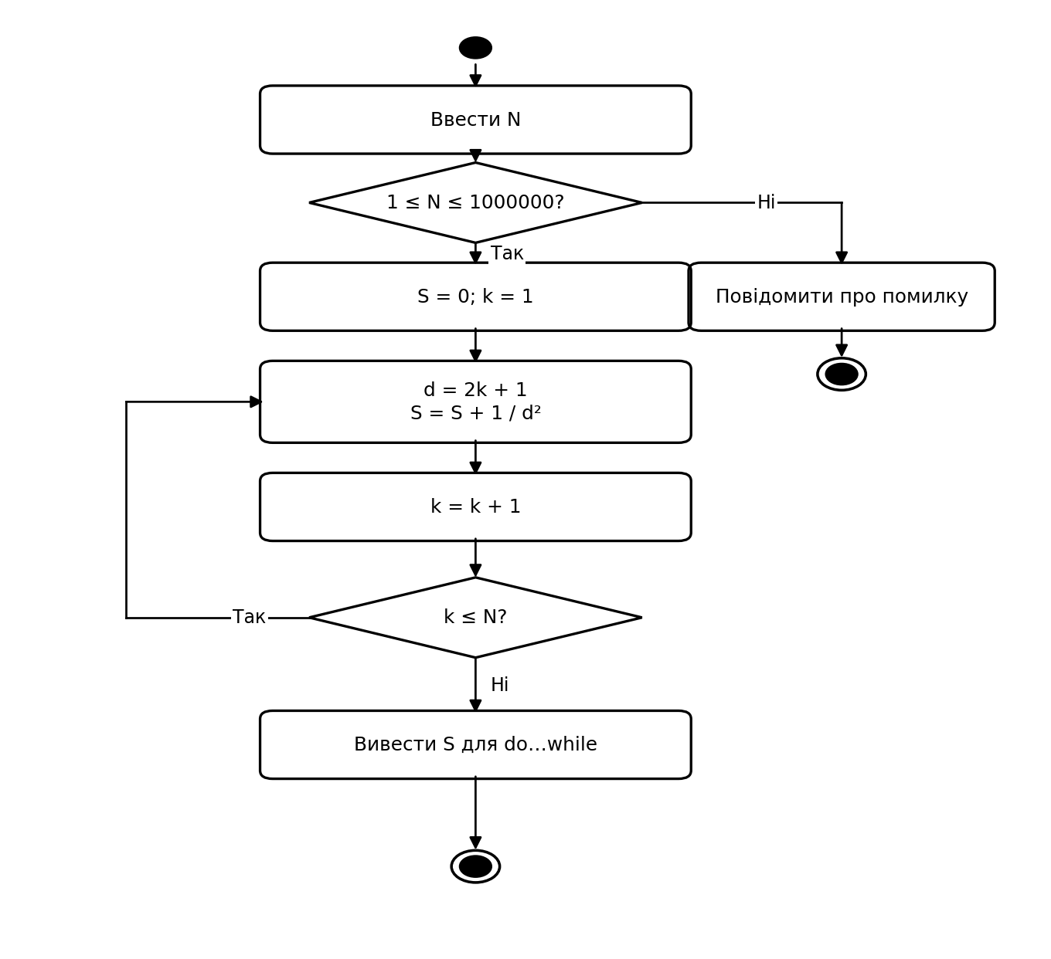
UML-діаграма дії: for++
У головній програмі ці чотири способи виконуються послідовно. На схемі показано один спосіб обчислення.
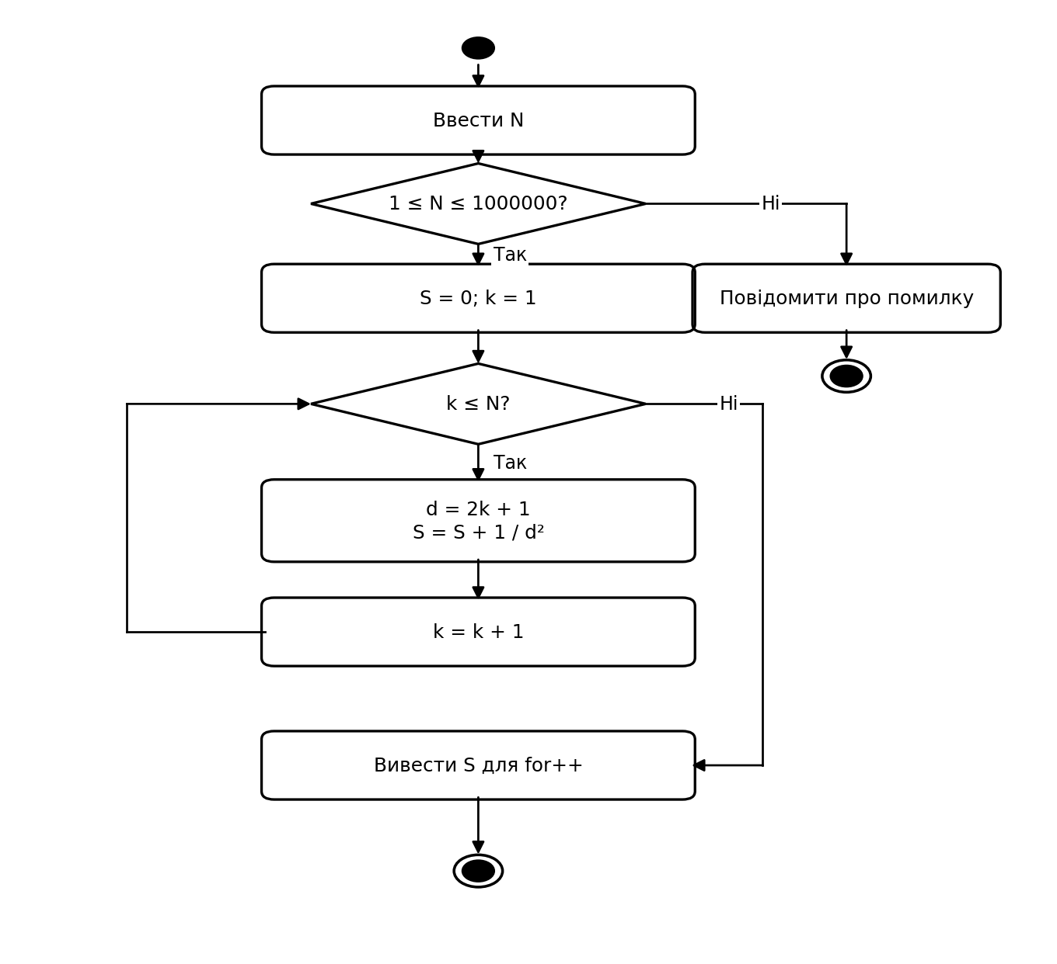
UML-діаграма дії: for--
У головній програмі ці чотири способи виконуються послідовно. На схемі показано один спосіб обчислення.
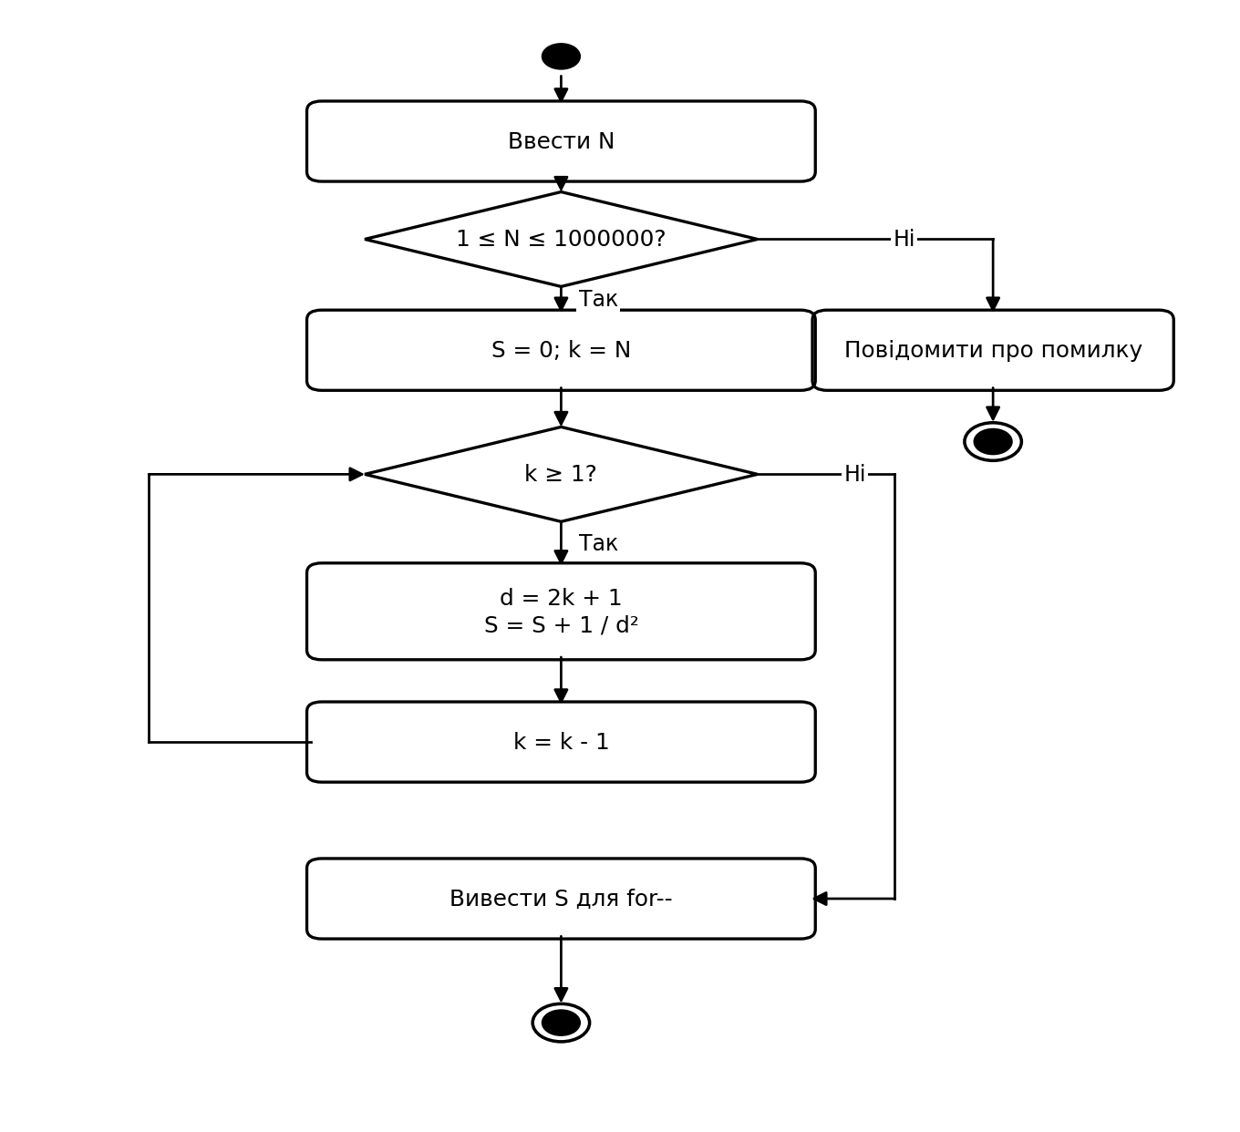
Текст програми
// Джамалов Олександр Олегович, РІ-11
// Завдання 04.1, варіант 7
#include <algorithm>
#include <cmath>
#include <iomanip>
#include <iostream>
#include <limits>
using namespace std;

int main()
{
long long N;
cout << "N = ";
if (!(cin >> N) || N < 1 || N > 1000000)
{
cerr << "Invalid N\n";
return 1;
}
long double s1 = 0, s2 = 0, s3 = 0, s4 = 0;
long long k = 1;
while (k <= N)
{
long double d = 2.0L * k + 1;
s1 += 1 / (d * d);
++k;
}
k = 1;
do
{
long double d = 2.0L * k + 1;
s2 += 1 / (d * d);
++k;
} while (k <= N);
for (k = 1; k <= N; ++k)
{
long double d = 2.0L * k + 1;
s3 += 1 / (d * d);
}
for (k = N; k >= 1; --k)
{
long double d = 2.0L * k + 1;
s4 += 1 / (d * d);
}
cout << fixed << setprecision(12);
cout << "while: " << s1 << '\n';
cout << "do-while: " << s2 << '\n';
cout << "for++: " << s3 << '\n';
cout << "for--: " << s4 << '\n';
return 0;
}
Результати роботи
Контрольний запуск 1
Вхідні дані:
1
Вивід програми:
N = while: 0.111111111111
do-while: 0.111111111111
for++: 0.111111111111
for--: 0.111111111111
Контрольний запуск 2
Вхідні дані:
5
Вивід програми:
N = while: 0.192129416199
do-while: 0.192129416199
for++: 0.192129416199
for--: 0.192129416199
Контрольний запуск 3
Вхідні дані:
10
Вивід програми:
N = while: 0.210988884818
do-while: 0.210988884818
for++: 0.210988884818
for--: 0.210988884818
Контрольний запуск 4
Вхідні дані:
100
Вивід програми:
N = while: 0.231225322831
do-while: 0.231225322831
for++: 0.231225322831
for--: 0.231225322831
Посилання на git-репозиторій з проектом
____________________________________________________________
Висновки
Реалізовано обчислення суми чотирма видами циклів. На чотирьох контрольних значеннях N результати збіглися. Закріплено ініціалізацію накопичувача, перевірку умови та зміну індексу в обох напрямках.

